**池州建管3.0后台运维系统**

**需求规格说明书**

# 数据标准中心

## 项目类型

界面是对项目类型的数据字典的维护，项目类型包含交通类、建筑类、市政类、其他类等，项目类型维护完成后，对应会显示在多项目总览界面，如下图所示，且项目类型数据字典维护好后，支持在【项目中心】->【基本信息管理】新增项目并选择项目类型时，可选取到数据字典中的对应值集。**界面支持新增、删除等功能**。

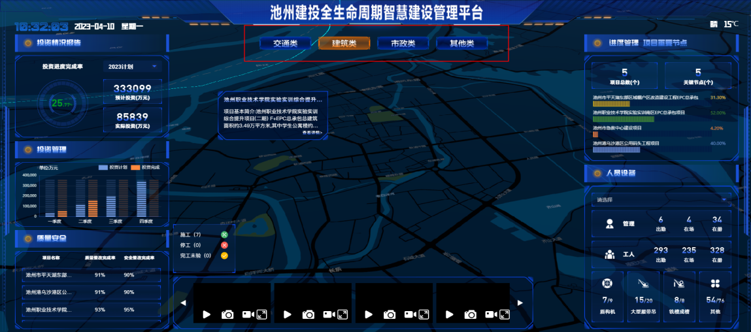

## 工程类型管理

界面是对工程类型的数据字典维护，工程类型数据集包含建筑、场地、管网、道路、桥梁、隧道、其他等，工程类型实施人员自行维护。工程类型数据字典维护完成以后，支持在进行wbs分部分项新增或导入时，选择到对应的工程类型。**界面支持新增、删除等功能**。

## 构件类型管理

界面是对构件类型的数据字典维护，数据字典中可支持以工程类型进行区分，构件类型实施人员自行维护。构件类型数据字典维护完成以后，支持在进行wbs分部分项新增或导入时，每一个构件可以选择到对应的构件类型。**界面支持新增、删除等功能**。

## 工序维护

工序维护界是根据构件类型，对每个构件类型进行工序维护，在构件类型管理模块维护好的构件类型，自动按层级同步至工序维护界面，实施人员在工序维护界面选择对应的构件类型并进行工序维护。**界面支持新增、修改、删除、复制**等操作。复制操作为选中一条已经维护好工序的构件，点击复制，弹出界面可在原有构件工序上进行修改，保存后生成一条新的记录。

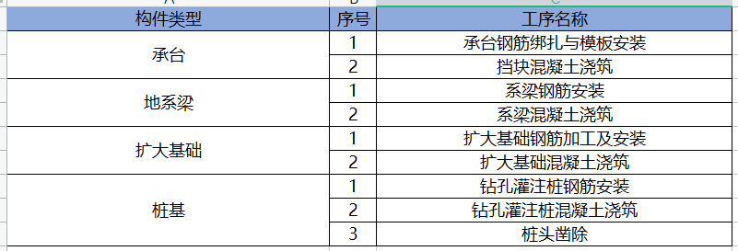

## 质量检查维护

按城市分层，对质量检查大项、质量检查小项数据字典进行维护，层级按照城市->质量大项->质量检查小项展开，页面支持新增、修改、删除等操作。下图展示的为质量大项、质量小项相关内容。**界面支持新增、修改、删除等操作**。

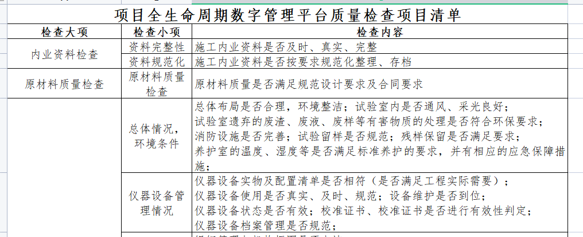

## 安全检查维护

按城市分层，对安全检查大项、安全检查小项数据字典进行维护，层级按照城市->安全大项->安全检查小项展开，页面支持新增、修改、删除等操作。下图展示的为安全检查大项、安全检查小项相关内容。**界面支持新增、修改、删除等操作**。

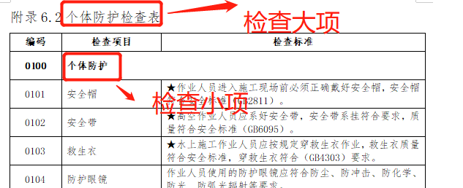

## BIM模型管理

BIM模型管理界面需支持配置每一个分部工程的BIM模型，并对应在前台三维总览等界面显示并支持选择某一构件时，会在图层信息上跳转至该构建位置并显示相关信息。

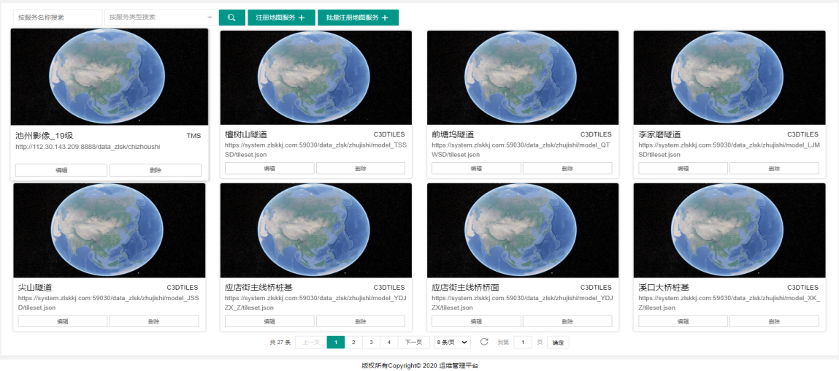

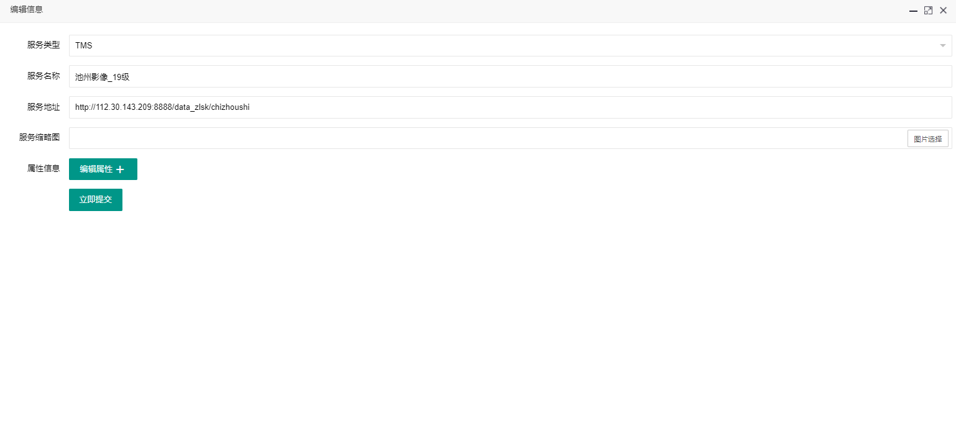

# 用户中心

根据建投集团组织架构，配置每个单位的用户信息，界面展示用户名称、真实姓名、组织机构、岗位、电话号码、邮箱地址、创建时间、状态、操作等，操作包含[关联工区]、[关联角色]、[编辑用户]、[删除用户]、[用户调岗]等。界面包含新增用户、筛选用户、导出等功能。**[关联工区]**选择指定用户，关联该用户对应项目工区，从而用户登录系统后，方可查看其已关联的工区的相关信息，**[关联角色]**关联角色中心的角色信息，选中每个人可进行角色关联操作；**[用户调岗]**选择对应用户进行用户调岗操作，选中后展示用户目前岗位信息，可根据项目组织架构选择其他单位，选中后，将该人员信息转入该单位下；筛选用户，可根据用户名称、真实姓名、组织机构、岗位、电话号码、邮箱地址、创建时间、状态来进行筛选。

[关联工区]界面可参考下图：

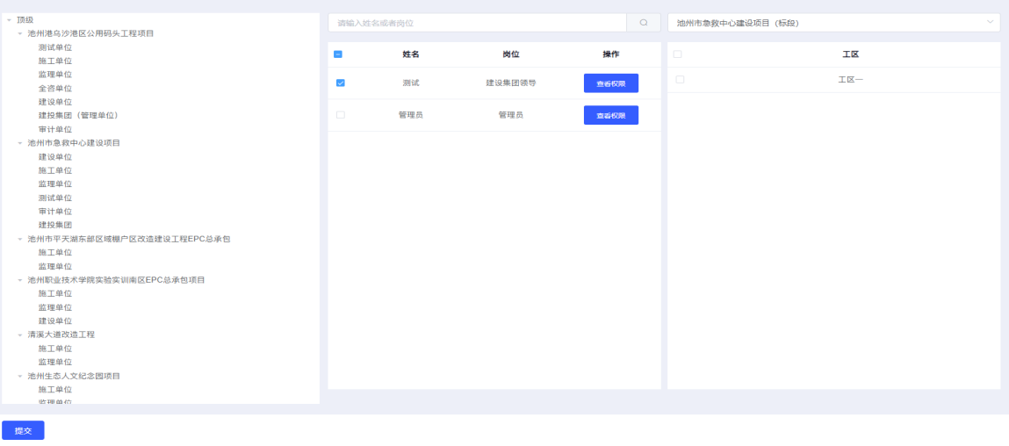

新增用户：新增用户界面可参考下图：

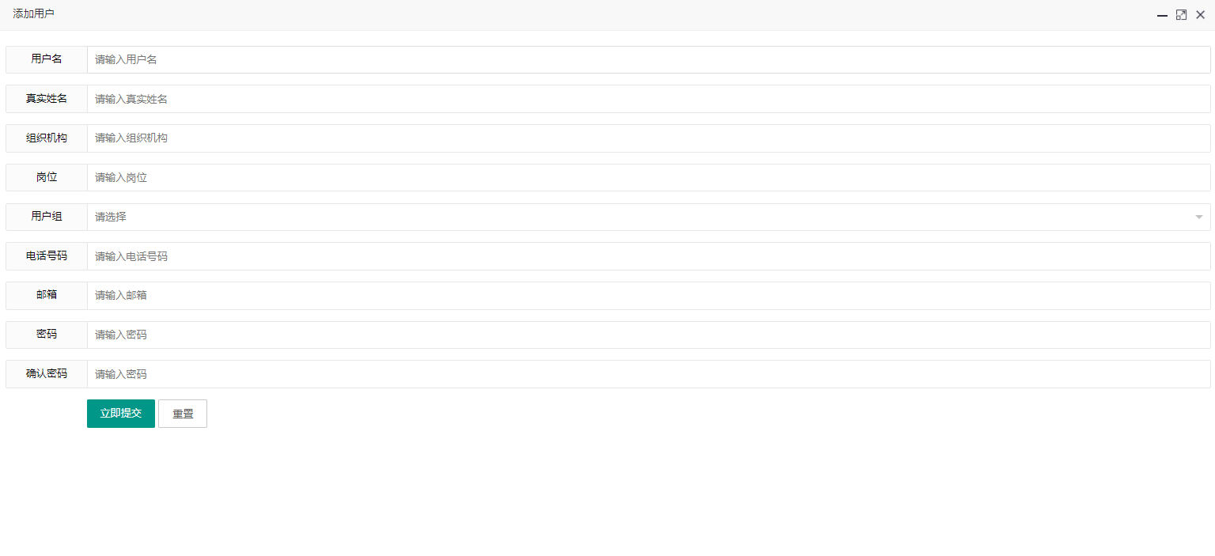

|  |  |  |
| --- | --- | --- |
| **字段名称** | **字段说明** | **备注** |
| 用户名 | 用户名称 |  |
| 真实姓名 | 用户真实姓名 |  |
| 组织机构 | 组织机构名称 | 可根据建投集团组织架构自行选择 |
| 岗位 | 岗位名称 |  |
| 用户组 | 用户组 |  |
| 电话号码 | 用户电话号码 |  |
| 邮箱 | 用户邮箱 |  |
| 密码 | 登录密码 |  |
| 确认密码 | 登录密码 |  |

编辑用户界面可参考下图：

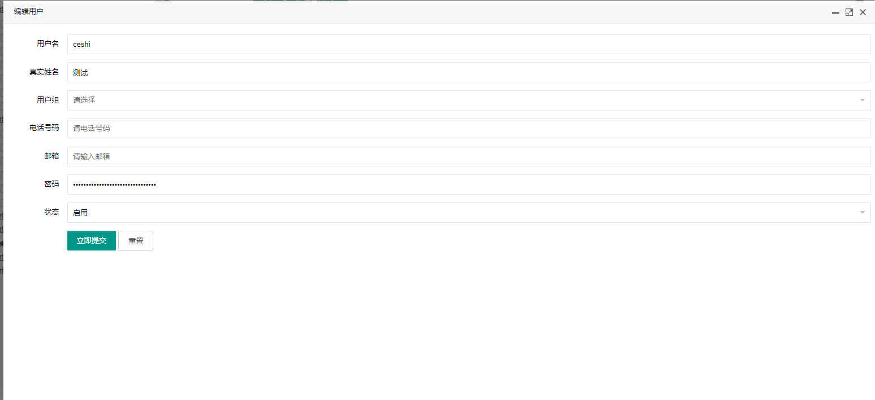

|  |  |  |
| --- | --- | --- |
| **字段名称** | **字段说明** | **备注** |
| 用户名 | 用户名称 | 自动获取需修改的用户名 |
| 真实姓名 | 用户真实姓名 | 自动获取需修改的用户真实姓名 |
| 用户组 | 用户组 | 自动获取需修改的用户组名称 |
| 电话号码 | 用户电话号码 | 自动获取需修改的用户的电话号码 |
| 邮箱 | 用户邮箱 | 自动获取需修改的用户邮箱 |
| 密码 | 登录密码 | 自动获取需修改的用户的登录密码 |
| 状态 | 用户状态 | 首次修改的用户状态为启用，状态的值集为“启用”，“冻结” |

# 角色中心

对系统的角色进行统一管理，界面支持新增、修改、删除等操作，同时支持按照角色名称进行查询，界面样式可参考下图：

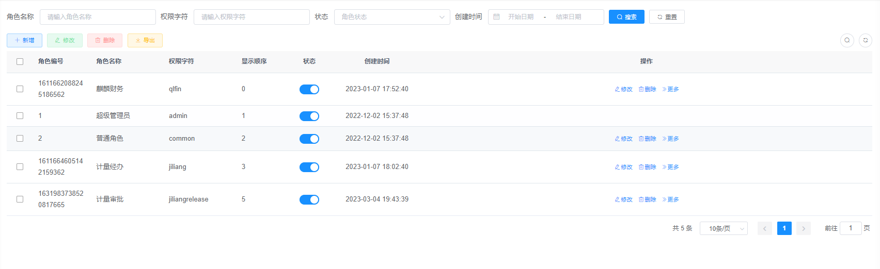

新增角色界面可参考下图：

|  |  |  |
| --- | --- | --- |
| **字段名称** | **字段说明** | **备注** |
| 角色编码 | 实施人员自行维护 |  |
| 角色名称 | 实施人员自行维护 |  |
| 角色顺序 | 角色对应界面显示顺序，实施自行维护 |  |

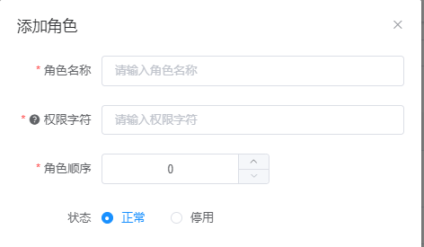

# 菜单管理

菜单管理模块是对业务系统的菜单进行生成，结构可以参考下图，界面需要包含新增、修改、删除等功能，维护的字段包含菜单名称、菜单编码、顺序序号、模块地址、配置文件、样式文件、菜单图表、菜单类型、菜单位置、所属系统等（研发可根据实际情况自行修改所需字段，后期菜单管理的相关配置需要对实施人员进行统一培训）。

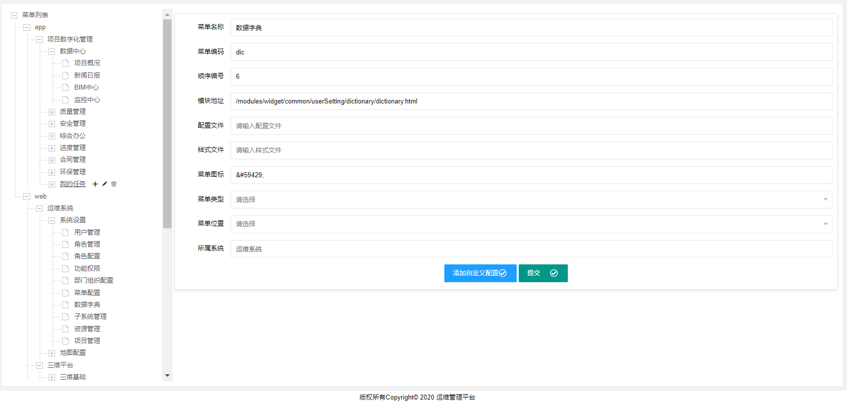

字段信息可参考下表：

|  |  |  |
| --- | --- | --- |
| **字段名称** | **字段说明** | **备注** |
| 菜单名称 | 菜单在业务系统显示的名称 |  |
| 菜单编码 | 菜单编码 |  |
| 顺序序号 | 序号 |  |
| 模块地址 | 模块的url地址 |  |
| 配置文件 | 配置文件信息 |  |
| 样式文件 | 样式文件信息 |  |
| 菜单图标 | 菜单图标样式 |  |
| 菜单类型 | 菜单类型 |  |
| 菜单位置 | 菜单位置 |  |
| 所属系统 | 所属系统 |  |

# 权限中心

## 角色对应菜单配置

系统中每个角色登录业务系统，所看到的菜单应会有差别，角色对菜单配置模块即是为了实现该效果，其中角色信息为【角色中心】维护的角色，业务系统菜单为【菜单管理】模块维护的菜单信息。实现方法可参考如下：模式一、可以设置界面左侧为角色信息，右侧为菜单信息，选择对应角色后，再勾选对应菜单，保存即生效；模式二、根据RuoYi-Flowable-Plus后台管理系统模式，新增角色时，勾选对应业务菜单。

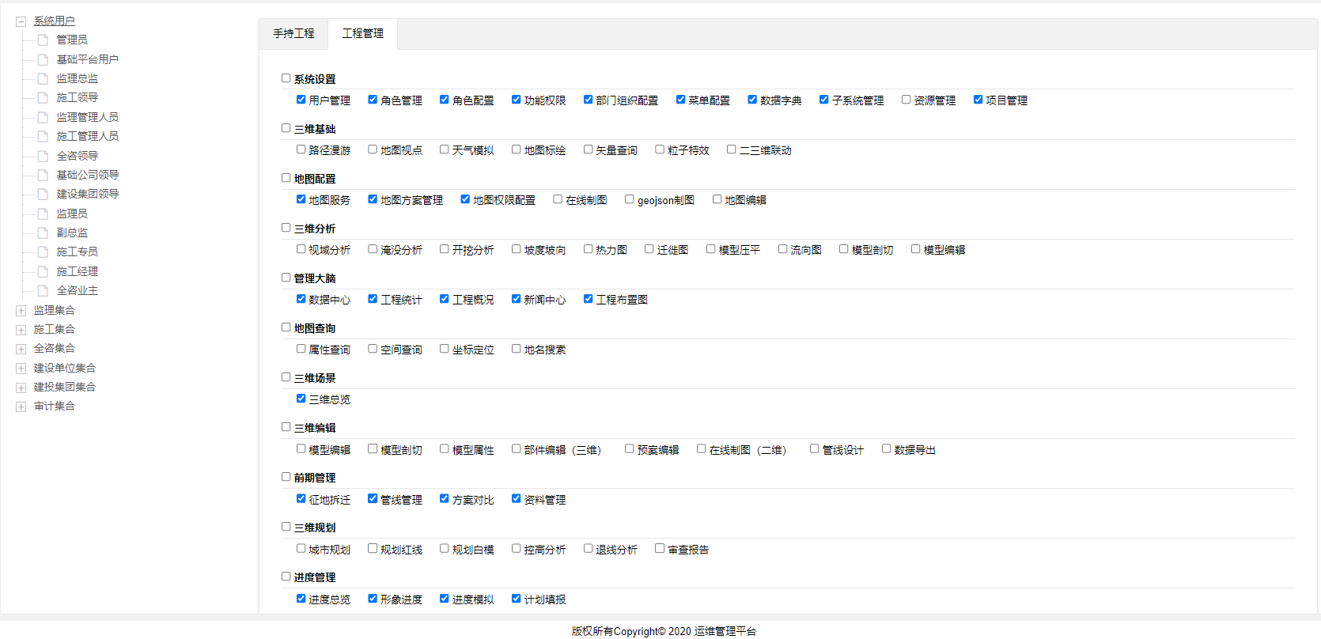

模式一

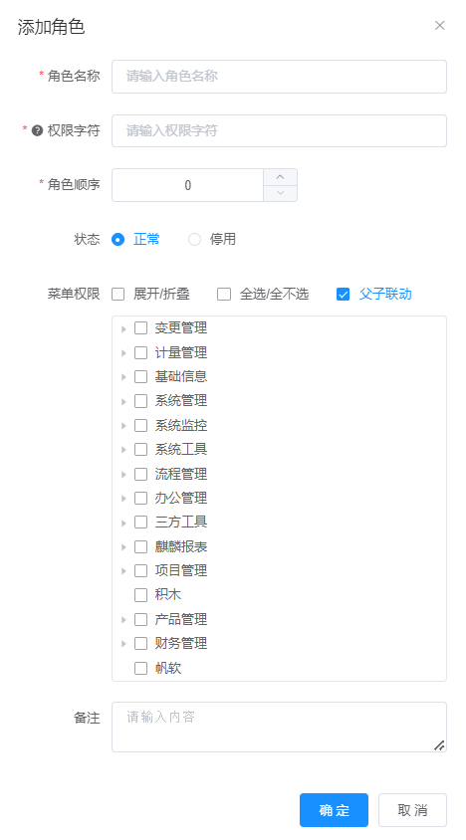

模式二

## 数据权限分配

1. 实现不同组织登录业务系统所看到的项目不同，根据建设集团组织架构进行配置，支持实施人员自行配置。
2. 实现不同角色登录业务系统后对业务菜单有不同的处理权限，分增、删、改、查，支持实施人员自行配置。

# 项目中心

## 基本信息管理

基本信息管理模块首先需支持对项目的基本信息进行配置，包括但不限于**项目名称**、**项目开工日期、建设规模、合同工期、投资规模、安全生产天数（自动计算并每日更新）、项目保障措施（包含压实责任、落实保障、抓紧进度三个模块，并要求名称以及对应内容可配置）、管理单位、建设单位、审计单位、监理单位、设计单位、施工单位、项目进度安排（一季度、二季度、三季度、四季度）、投资项目概况、工程布置图、项目类型、项目经纬度、项目简介**等，界面包含**新增、修改、删除、详情**等功能，项目新增完成以后生成对应项目菜单树。

|  |  |  |
| --- | --- | --- |
| **字段名称** | **字段说明** | **备注** |
| 项目名称 | 项目名称，手填 |  |
| 项目开工日期 | 项目开工日期，手动选择日期 |  |
| 项目类型 | 关联数据标准中心项目类型的值集，根据值集进行选择 |  |
| 项目经纬度 | 项目经纬度，手填 |  |
| 项目简介 | 项目简介，手填 |  |
| 建设规模 | 建设规模，手填数字及单位 |  |
| 合同工期 | 合同工期，手填 |  |
| 投资规模 | 投资规模，手填 |  |
| 安全生产天数 | 根据当天日期减去项目开工日期后自行计算得出，每天更新 |  |
| 项目保障措施 | 项目保障措施，手填 |  |
| 管理单位 | 根据已经维护的集团组织架构进行选择对应的管理单位 |  |
| 建设单位 | 根据已经维护的集团组织架构进行选择对应的建设单位 |  |
| 审计单位 | 根据已经维护的集团组织架构进行选择对应的审计单位 |  |
| 监理单位 | 根据已经维护的集团组织架构进行选择对应的监理单位 |  |
| 设计单位 | 根据已经维护的集团组织架构进行选择对应的设计单位 |  |
| 施工单位 | 根据已经维护的集团组织架构进行选择对应的施工单位 |  |
| 项目进度安排 | 项目进度安排 |  |
| 一季度 | 一季度对应的项目进度安排，手填 |  |
| 二季度 | 二季度对应的项目进度安排，手填 |  |
| 三季度 | 三季度对应的项目进度安排，手填 |  |
| 四季度 | 四季度对应的项目进度安排，手填 |  |
| 投资项目概况 | 投资项目概况，手填 |  |
| 落实保障 | 落实保障情况，手填 |  |
| 抓实制度 | 抓实制度情况，手填 |  |
| 工程布置图 | 上传工程布置图图片，仅支持图片格式 |  |

项目基本信息维护界面可以参考下图，但需要考虑左侧菜单树如何维护：

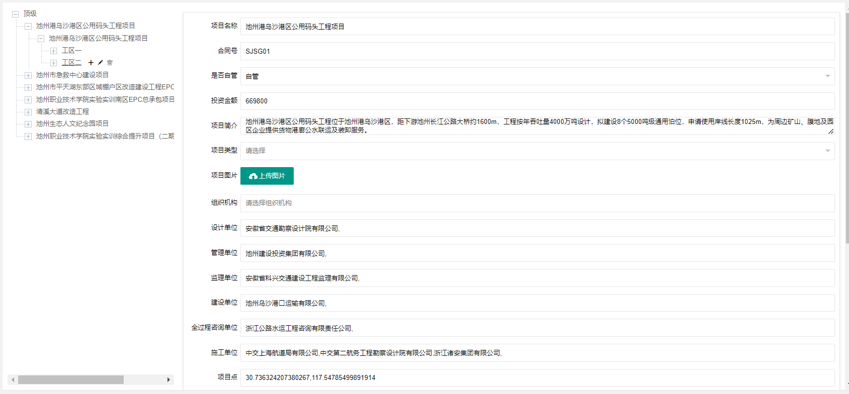

其中每个项目安全生产天数、建设规模、合同工期、投资规模自动同步至业务系统的【管理大脑】->【数据中心】的项目信息模块。

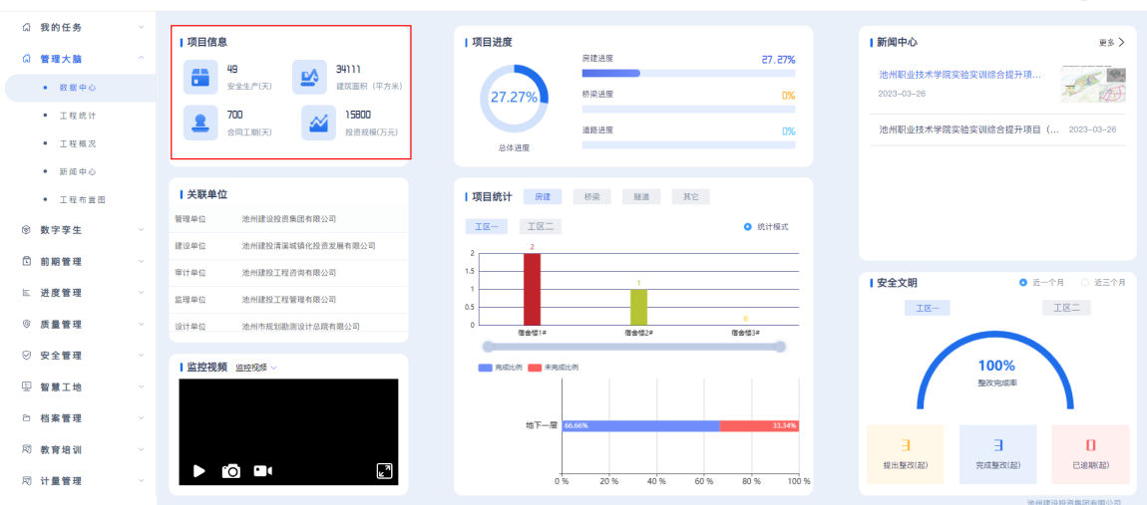

每个项目的管理单位、建设单位、审计单位、监理单位、设计单位、施工单位对应的内容自动同步至业务系统的【管理大脑】->【数据中心】的关联单位模块以及【管理大脑】->【工程概况】项目保障措施模块的[压实责任]模块。

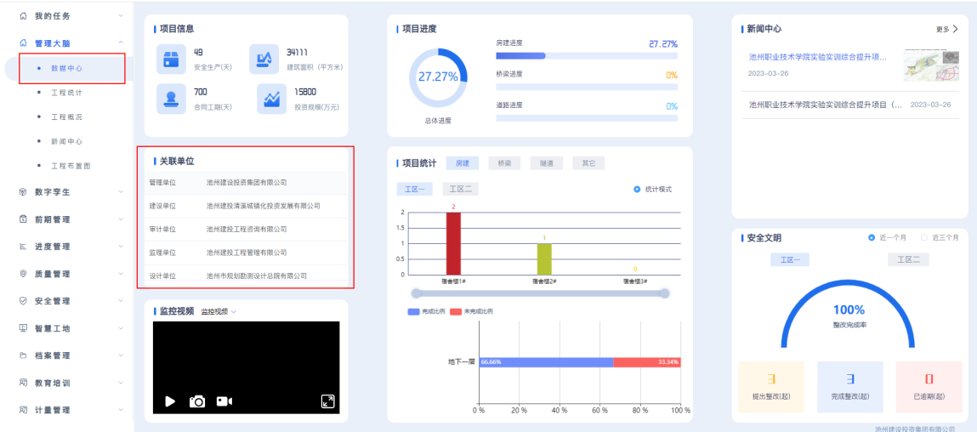

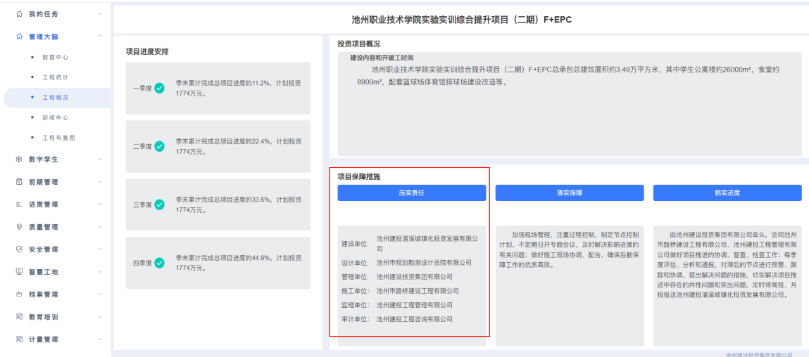

落实保障、抓实制度自动同步至业务系统的【管理大脑】->【工程概况】落实保障、抓实制度模块。

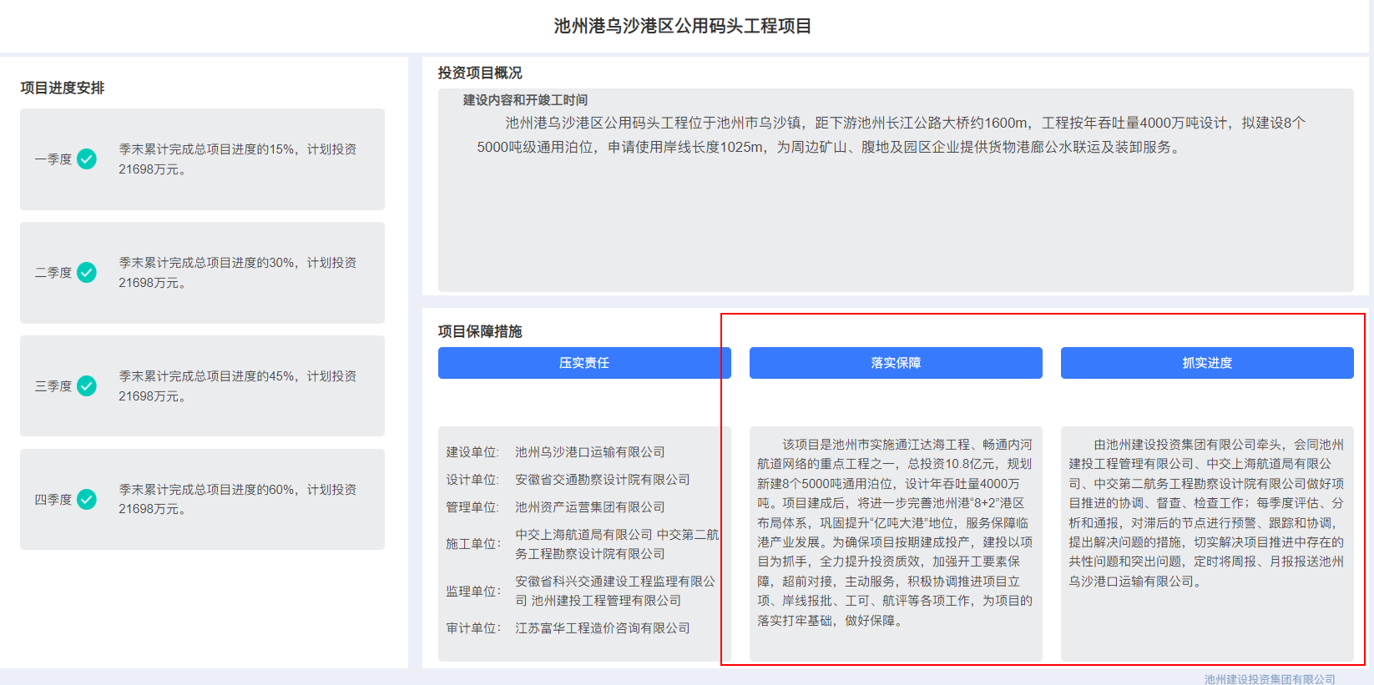

每个项目进度安排（一季度、二季度、三季度、四季度）自动同步至业务系统的【管理大脑】->【工程概况】的项目进度安排模块。每个项目的投资项目概况同步至业务系统【管理大脑】->【工程概况】投资项目情况模块。

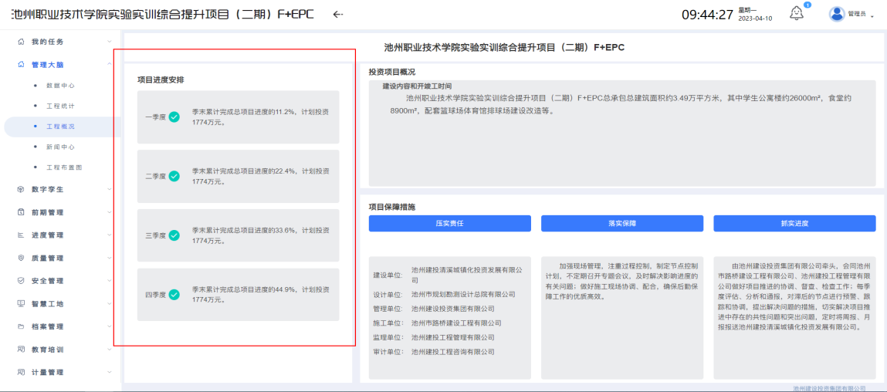

每个项目上传工程布置图并保存后，自动同步至业务系统【管理大脑】->【工程布置图】模块。

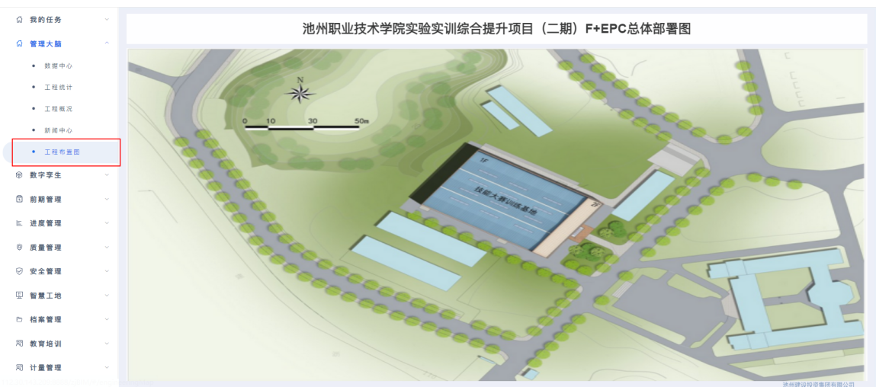

项目类型、项目经纬度、项目简介等字段对应同步至【多项目总览】界面，项目根据其项目类型自动显示在对应项目类型下，并根据项目经纬度在多项目总览界面底层地图上显示，且可查看项目的简介配置。

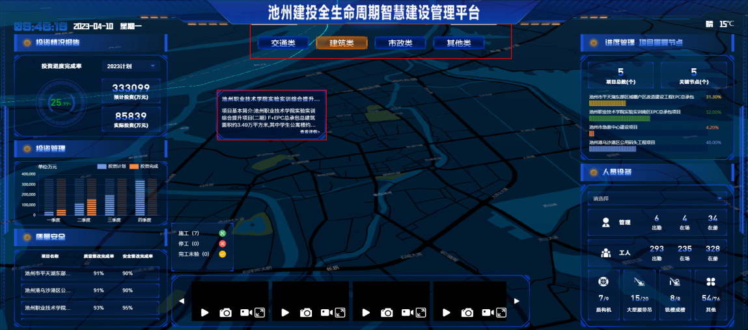

## 项目架构配置

需支持按照顶级->项目->标段->工区->单位工程对项目的架构进行配置。

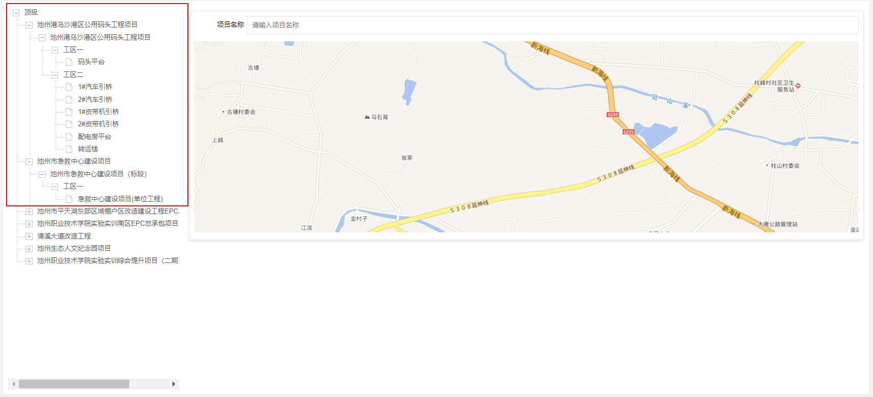

## 单位工程对应工程类型

根据项目架构配置界面维护的项目架构，给每个项目的单位工程配置对应的工程类型，工程类型取自【数据标准中心】->【工程类型管理】模块维护的相关数据字典。

## 基础数据管理

### WBS分部分项管理

Wbs分部分项管理界面，对项目的分部分项及构件进行管理，界面包含字段有标段、工区、单位工程、分部工程、子分部工程、分项工程、构件、模型编码、WBS编码、构件类型、工程类型等。界面支持**新增、删除、导入、导出**等操作，其中工程类型、构件类型可根据数据标准中心工程类型管理、构件类型管理中已维护好的数据集进行选择。导入的模板可参考下图：

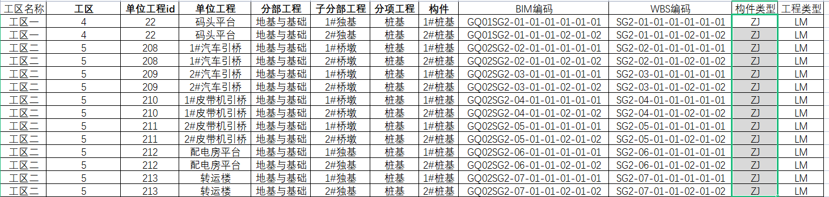

|  |  |  |
| --- | --- | --- |
| **字段名称** | **字段说明** | **备注** |
| 标段 | 标段名称，实施人员自行维护 |  |
| 工区 | 工区名称，实施人员自行维护 |  |
| 单位工程 | 单位工程名称，实施人员自行维护 |  |
| 分部工程 | 分部工程名称，实施人员自行维护 |  |
| 子分部工程 | 子分部工程名称，实施人员自行维护 |  |
| 分项工程 | 分项工程名称，实施人员自行维护 |  |
| 构件 | 构件名称，实施人员自行维护 |  |
| 模型编码 | 模型编码，由模型构件方提供 |  |
| WBS编码 | WBS编码，按照一定规则生成 | 系统根据“标段——工区——单位工程——分部工程——子分部工程——分项工程——构件”的层级自动生成 |
| 构件类型 | 关联构件类型管理模块数据集，实施人员选择 | 导入文件里的构件类型与构建类型管理中不一致时，不允许导入 |
| 工程类型 | 关联工程类型管理模块数据集，实施人员选择 | 导入文件里工程类型与工程类型管理不一致时，不允许导入 |

wbs分部分项对应系统界面参考如下（具体可见3.0需规）：

1、【管理大脑】->【数据中心】项目统计模块，展示本项目的工程类型、分部工程，默认显示工程类型为“房建”类型且第一个工区下的分部工程。

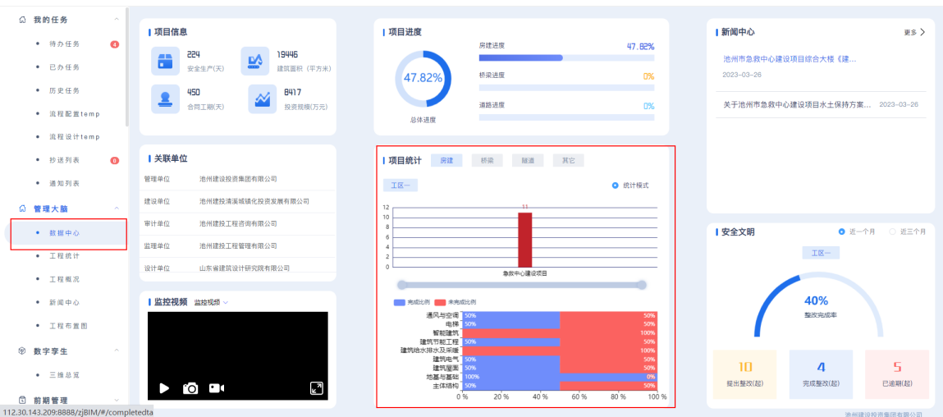

2、【数字孪生】->【三维总览】左侧菜单树，按照wbs编码层级进行展开，选择构件时，右侧展示该构件的基础信息，包括构件类型，构件编码（即模型编码）。

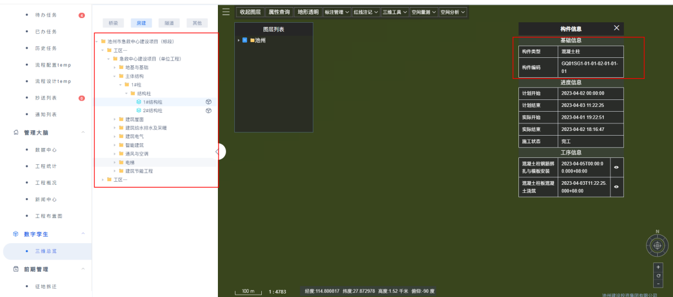

3、【进度管理】->【进度总览】界面项目统计模块工程类型及分部工程名称。

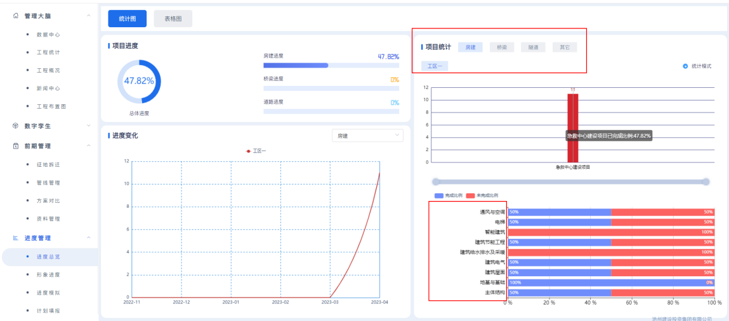

1. 【进度管理】->【形象进度】、【进度模拟】、【计划填报】左侧菜单树，按照wbs编码层级进行展开。

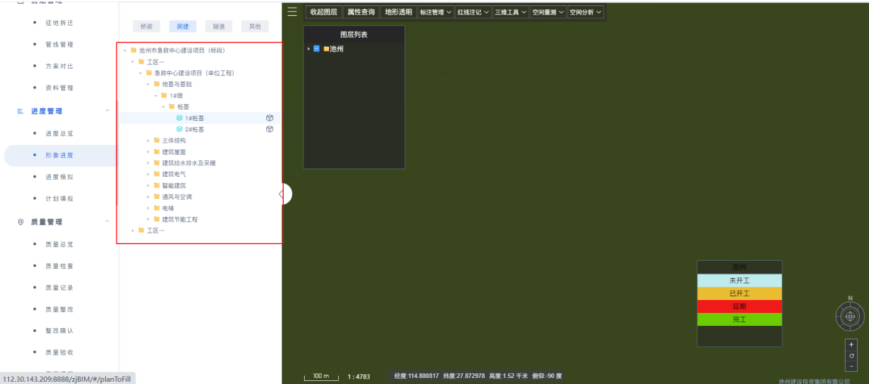

1. 【质量管理】->【质量检查】、【质量整改】、【整改确认】、【工序填报】、【工序审核】等界面的左侧菜单树，按照wbs编码层级进行展开。

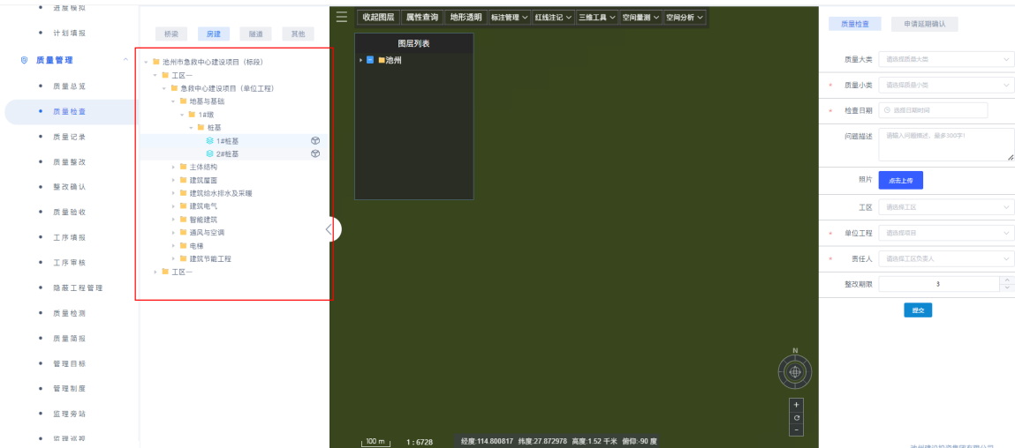

6、【安全管理】->【安全检查】、【安全整改】、【整改确认】等界面的左侧菜单树，按照wbs编码层级进行展开。

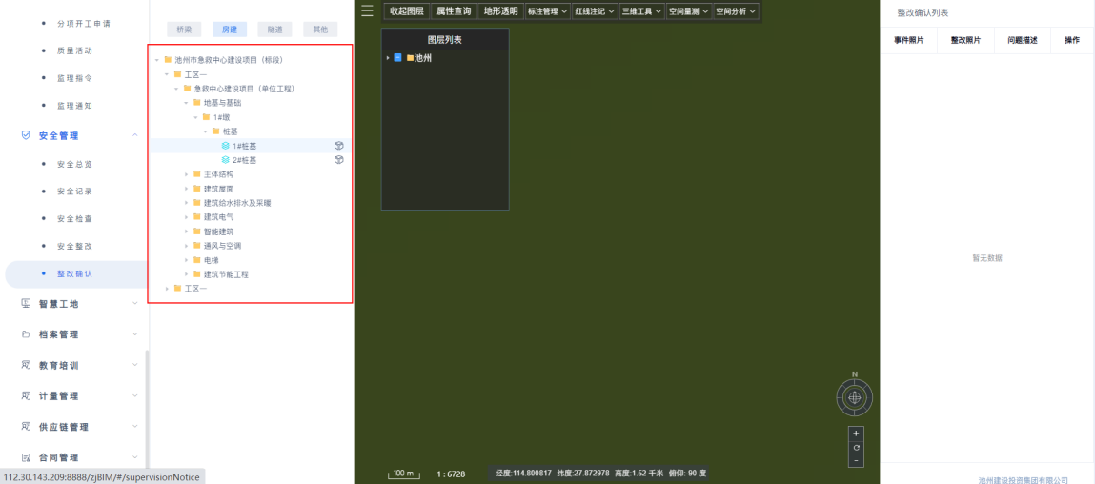

## 项目对应库管理

界面可对每个项目的对应的数据集进行选择管理，其中包括BIM模型、工序、构件、质量检查大小项、安全检查大小项等，具体数据集的管理，详见数据标准中心。

项目对应库关系确认后，每块内容对应业务系统界面参考如下（具体见3.0需规）：

构件：

1、【进度管理】->【进度总览】表格图模式下左侧展示工程类型及构件类型，右侧表格展示的内容包含构件类型和构件编码。

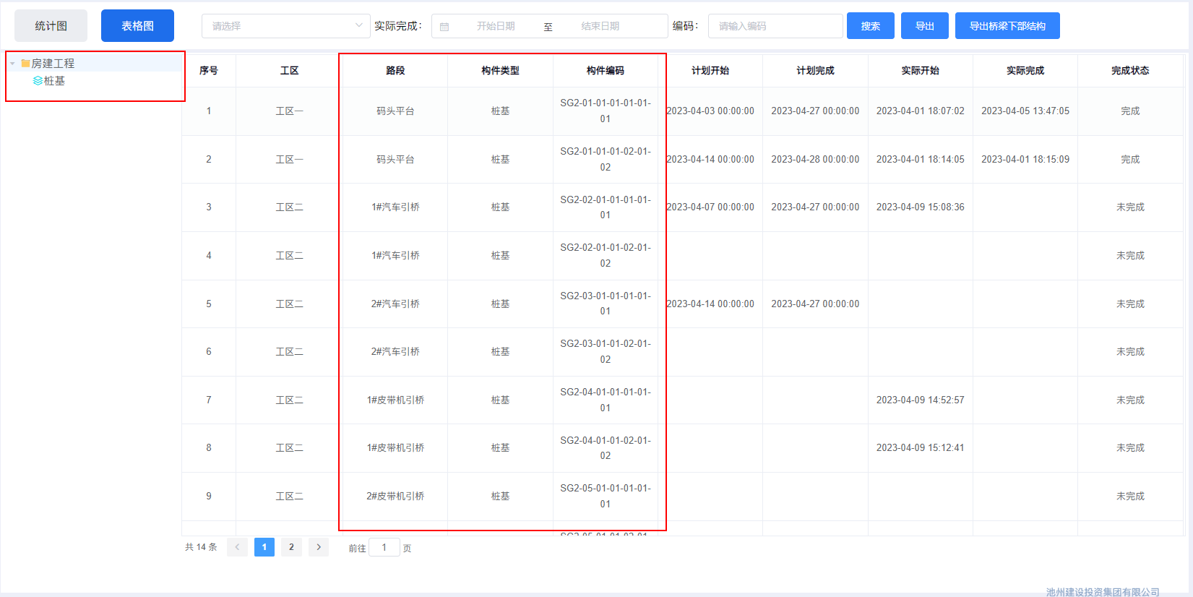

工序：

1、【质量管理】->【质量验收】表格图模式下，左侧按照工程类型显示构件信息，右侧显示构件的相关信息并包括构件的工序。

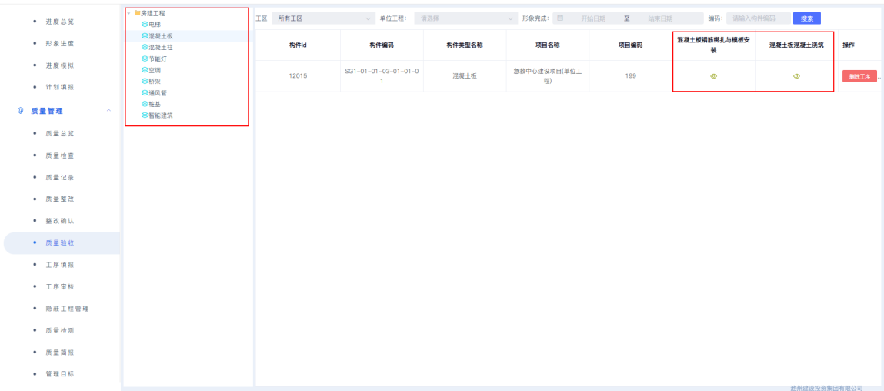

2、【质量管理】->【工序填报】选择左侧树上的相应构件，右侧展示该构件的工序信息并可填报。

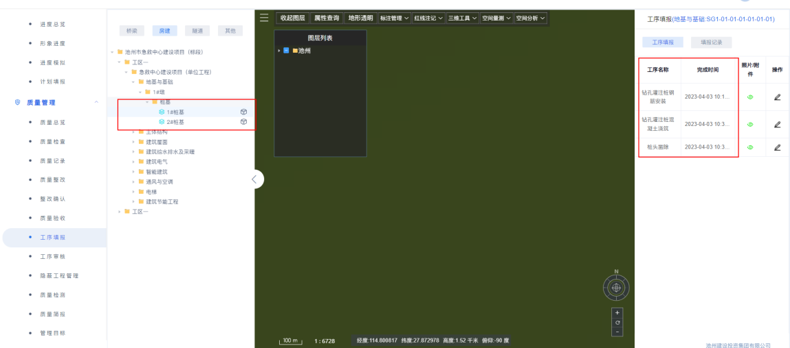

质量检查大小项：

1、【质量管理】->【质量检查】如下图右侧质量大类、质量小类。

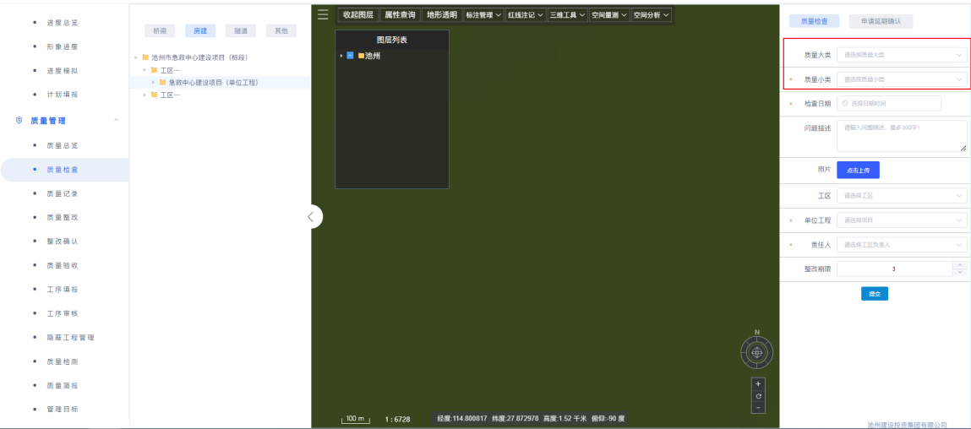

安全检查大小项：

1. 【安全管理】->【安全检查】如下图右侧问题大类、问题小类。

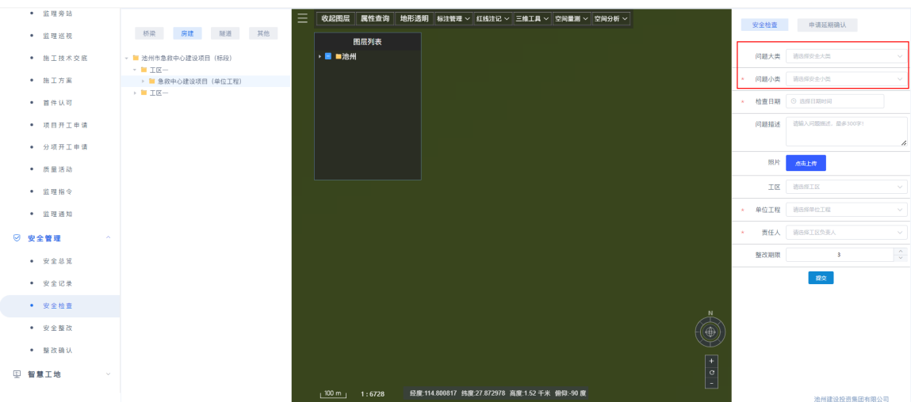

# 机构设置

## 建投集团组织架构

建设集团组织架构维护，页面以树形图形式展示维护完成的建设集团组织架构，支持按照层级新增建设集团的组织架构，同时当组织架构及单位维护完成后，需要支持对每个单位进行项目关联（项目中心维护好的项目），关联后，单位用户登录前台系统后即可看见相应的项目，页面支持**新增、修改、删除、关联项目**等操作。架构**样式**可参考如下（名称不重要，可由实施人员自行定义）：

XX建设集团

施工单位

单位一

单位二

...

设计单位

单位一

单位二

...

监理单位

单位一

单位二

...

审计单位

单位一

单位二

...

建设单位

单位一

单位二

...

管理单位

单位一

单位二

...

# 流程定义

流程定义模块模块，根据项目的不同，配置不同项目业务模块的相关流程并应用于业务系统中。有几种情况需要支持：

1. 审核时支持上传附件操作；
2. 定义流程时，支持指定特定的人员作为流程的审核人；
3. 流程退回时，支持退回至流程发起人那一岗；

# 导入模板管理

业务系统有导入功能的界面，都需要在导入模板管理模板进行导入模板配置，导入模板需要包含字段设置，是否必填等。不配置导入模板，前台则不支持导入，如合同清单需支持导入功能。

# 监控管理

1、监控管理模块需要配置【管理大脑】->【用户中心】监控视频模块连接到现场的具体监控设备，实施人员可以根据用户需求自行调整界面上展示的监控信息

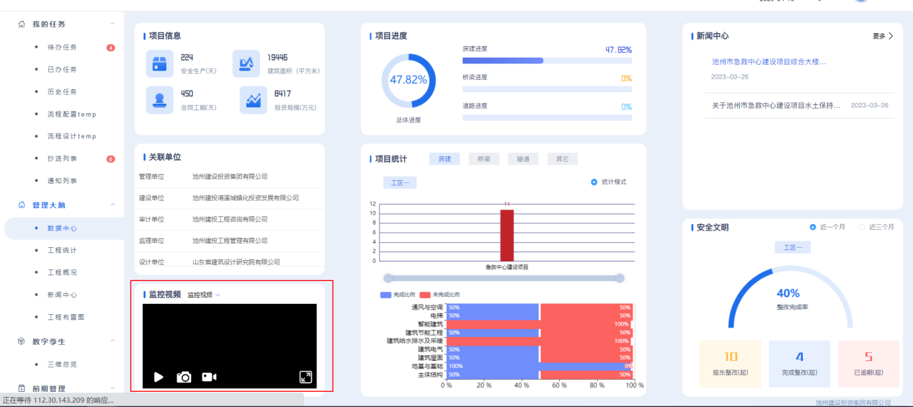

1. 对各个项目【智慧工地】->【视频环境】模块进行配置，从而能够决定该界面展示哪些视频监控。
2. 支持其他类型监控管理。